Plans de gestion des sites LIFE Elia

UG:UM235 - Circuit: 220.505,220.506: pylône 307 au 308
Nom complet de l’UG: AUBANGE/(HEINSCH)/VILLEROUX 220KV LI

Action LIFE: Mare : 1 polygone(s) (0.01 ha)
Autres actions LIFE sous cette/ces portée(s): Fauche; Lisière restaurée

Commune(s): Attert

Triage(s) DNF concerné(s): Thiaumont (HAVART Pascal - GSM: 0475 95 31 67)

Cantonnement(s) DNF concerné(s):ARLON (063 58 91 52)
Info actualisées sur Le portail environnement de Wallonie

Gestionnaire (+ Propriétaire):
ID | Gestionnaire | Propriétaires
SP_726 | Elia | Differdange, Jean-Marie & Wagner, Renee Anna
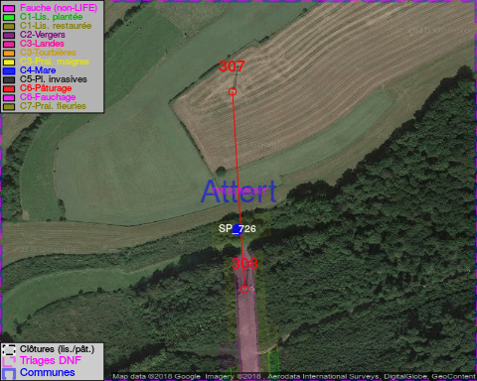

GESTION:

Objectif à long terme :

Mares laissées à leur évolution naturelle

Tous les aménagements ont été terminés en November 2016

Détail par portée
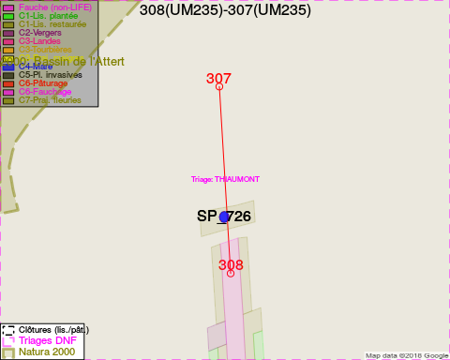
Adresse propriétaire:
- [SP_726] Differdange, Jean-Marie & Wagner, Renee Anna: Rue De La Lorraine,Lischert 16 Attert

Document réalisé le 18/05/2018

